La Classe l’œuvre 2019 : Fiche de renseignements
Pour les structures présentant deux projets, merci de remplir une fiche par projet
Ville
Musée des Arts Naïfs et Populaires
25 rue de l’Eglise 89310 NOYERS
03 86 82 89 09

Les élèves de 5eme B du collège Miles de Noyers ont travaillé depuis le début de l’année sur le thème de la nature (jardins, oiseaux) dans plusieurs matières (français, SVT, espagnol, anglais, arts plastiques).
Ainsi, ils ont confectionné un « carnet d’influences » en scrapbooking et ont fait une visite du musée axée sur la représentation de la nature dans les collections. Après une sortie glanage, les élèves ont réalisé leurs jardins miniatures contenant un secret. Ces jardins seront exposés pour la Nuit des musées accompagnés d'une installation sonore réalisée en partenariat avec la LPO dans le cadre du projet "Ramène ta science 2019". L’objectif est que le musée devienne un jardin. 16h à 22h30

JARDINS EXTRAORDINAIRES

Œuvre étudiée :
Jardins XIXème, jardins à la française, jardin à l’anglaise, jardins et parcs publics, Saint Fiacre etc.
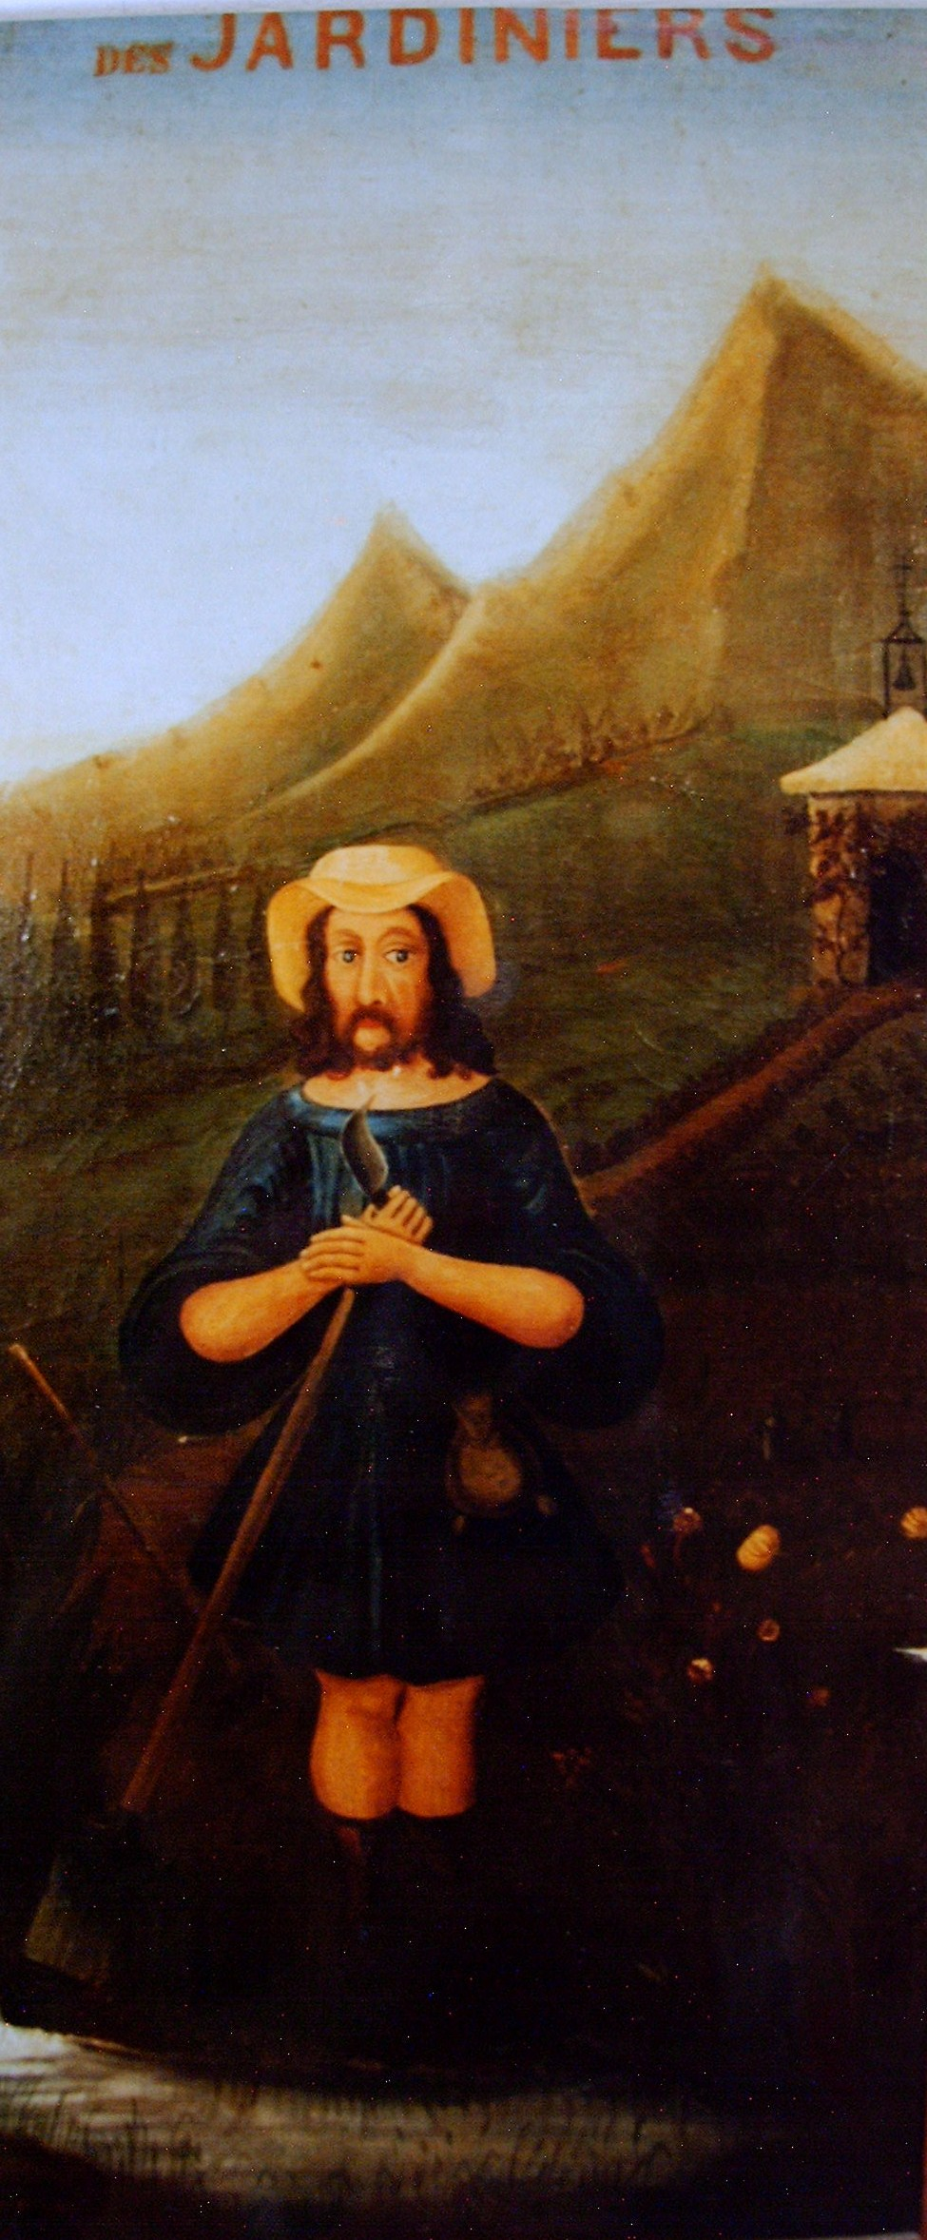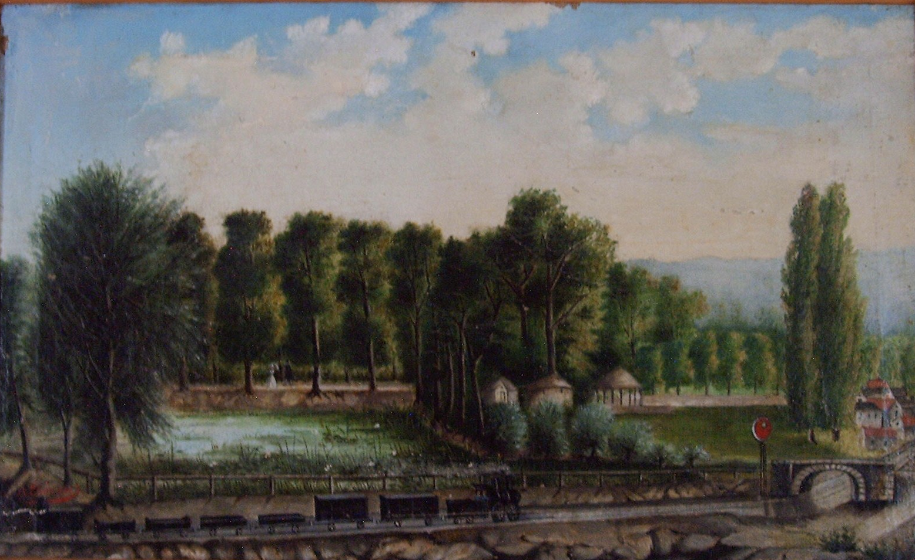
Niveau scolaire : 5ème
Etablissement : Collège Miles de Noyers

NE PAS MODIFIER LA TAILLE DES CADRES

